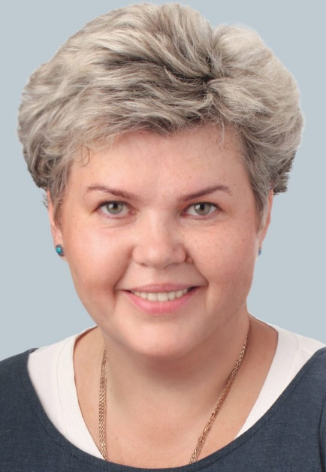

Аверюшкина Светлана Владимировна
Избирательный округ №3

Родилась в городе Москве.
В 2005 году окончила Московский педагогический государственный университет. В 2013 году окончила Федеральное государственное бюджетное образовательное учреждение высшего профессионального образования «Российский государственный университет физической культуры, спорта, молодежи и туризма (ГЦОЛИФК)».
С 2000 года работала в образовательных учреждениях Академического района.
С 2023 года руководит муниципальным бюджетным образовательным учреждением дополнительного профессионального образования «Учебно-методический центр» в должности директора.
Выдвинута Региональной общественной организацией “МОЙ РАЙОН”.



Багина Дарья Александровна
Избирательный округ №2

Родилась в городе Москве.
Сведения о профессиональном образовании:
Окончила в 2020 году ФГБОУ высшего образования «Российский Экономический Университет имени Г.В. Плеханова» .
Выдвинута политической партией КПРФ.

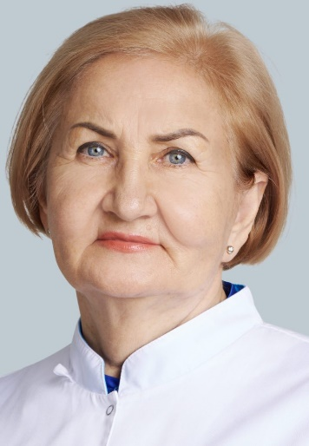

Зарубина Валентина Владимировна
Избирательный округ №2.

Окончила Ивановскую государственную медицинскую академию Федерального агентства по здравоохранению и социальному развитию.
С 2013 года занимает должность главной медицинской сестры в ГБУ «Городская поликлиника № 22 Департамента здравоохранения города Москвы», крупного амбулаторного центра, в состав которого входят 5 филиалов.
Опытный муниципальный депутат. Работник здравоохранения с 50-летним стажем. Прошла непростой трудовой путь на территориях Севера, в Народной Республика Афганистан.
Награды: Почетное звание Заслуженный работник здравоохранения РФ, Нагрудный знак «Отличнику здравоохранения», Звание «Ветеран труда», Медаль «В память 850-летия Москвы». В 2022 г. Премия Мэра Москвы в номинации “Ангелы милосердия”. В 2023 г. почетное место на Аллее наставников в Юго-Западном округе.
Выдвинута Региональной общественной организацией “МОЙ РАЙОН”.

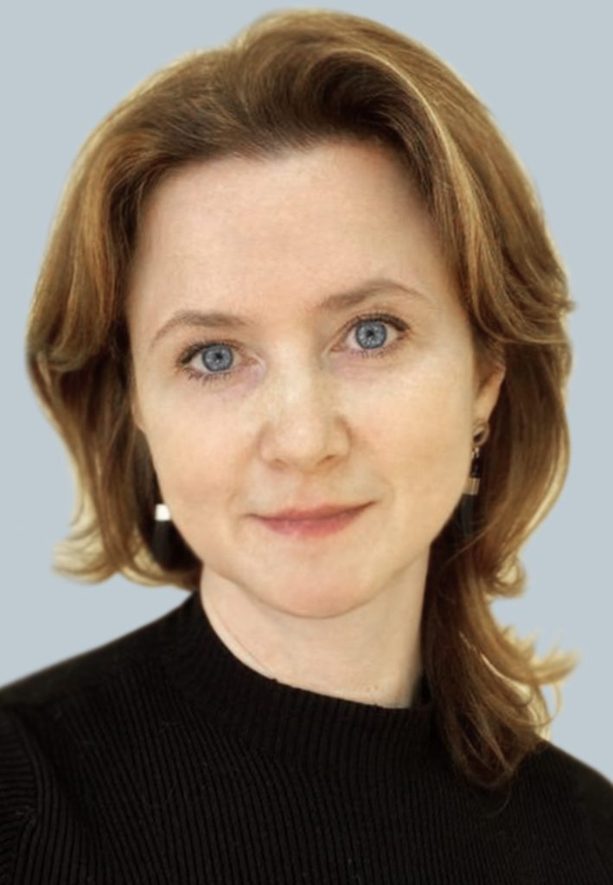

Зорина Ольга Сергеевна
Избирательный округ №2

Родилась в городе Москве.
В 2004 году окончила Федеральное государственное образовательное учреждение высшего профессионального образования «Московский государственный университет культуры и искусств».
Работает педагогом дополнительного образования в ГБОУ дополнительного образования города Москвы «Дворец творчества детей и молодежи «Севастополец». Имеет высшую квалификационную категорию. Является руководителем самодеятельного хореографического коллектива (специализация эстрадный танец). Общий стаж работы более 30 лет.
Почетный работник общего образования РФ.
Выдвинута от региональной общественной организации «Мой район».

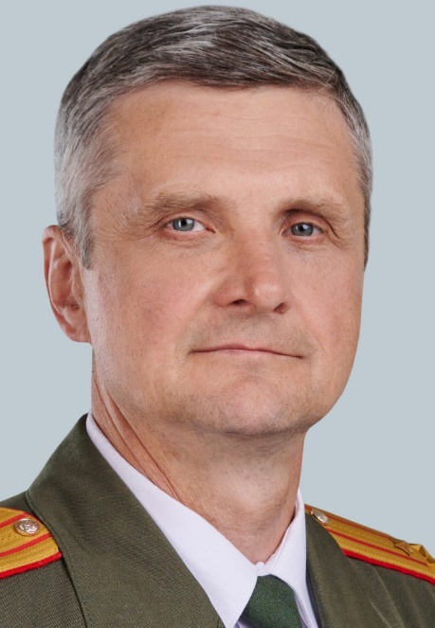

Костюченко Сергей Николаевич
Избирательный округ №1

В 1999 году окончил Михайловскую артиллерийскую академию в городе Санкт-Петербурге.
Работает в Московской городской общественной организации пенсионеров, ветеранов войны, труда, вооруженных сил и правоохранительных органов, главный специалист отдела по работе с молодежью.
Полковник, кадровый военный, ветеран военной службы, участник боевых действий.
Награжден двумя Орденами Мужества, Медалью «За отвагу», Медалью «За боевые заслуги».
Выдвинут Региональной общественной организацией “МОЙ РАЙОН”.

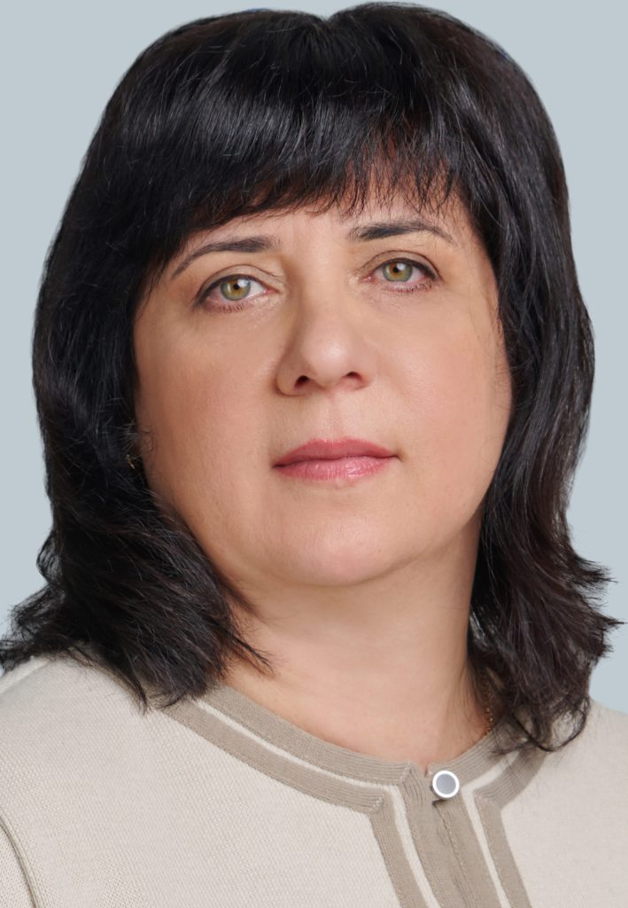

Мельникова Ольга Львовна
Избирательный округ №1

Родилась в городе Москве.
В 1997 году окончила Московский институт коммунального хозяйства и строительства.
Руководит Юго-Западной, Троицкой и Новомосковской территориальной организации Московской городской организации Общероссийского Профсоюза образования, председатель.
С 1987 по 2008 годы трудовой путь Ольги Мельниковой был связан с ГБОУ СОШ № №197 Академического района.
Два созыва в 2004 и 2008 гг. избиралась депутатом внутригородского муниципального образования Академический в городе Москве.
​Почетный работник образования РФ.
​Выдвинута Региональной общественной организацией “МОЙ РАЙОН”.

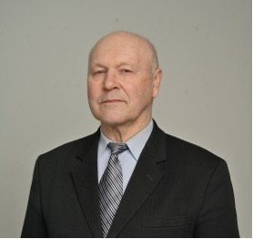

Новицкий Евгений Григорьевич
Избирательный округ №3

В 1969 году окончил Федеральное государственное бюджетное образовательное учреждение высшего образования «Ивановский государственный энергетический университет имени В.И. Ленина».
Председатель Совета Ветеранов Академического района.
Лидер ветеранского движения Академического района, общественный советник главы Управы.
Выдвинут Московским городским региональным отделением Всероссийской политической партии «ЕДИНАЯ РОССИЯ».

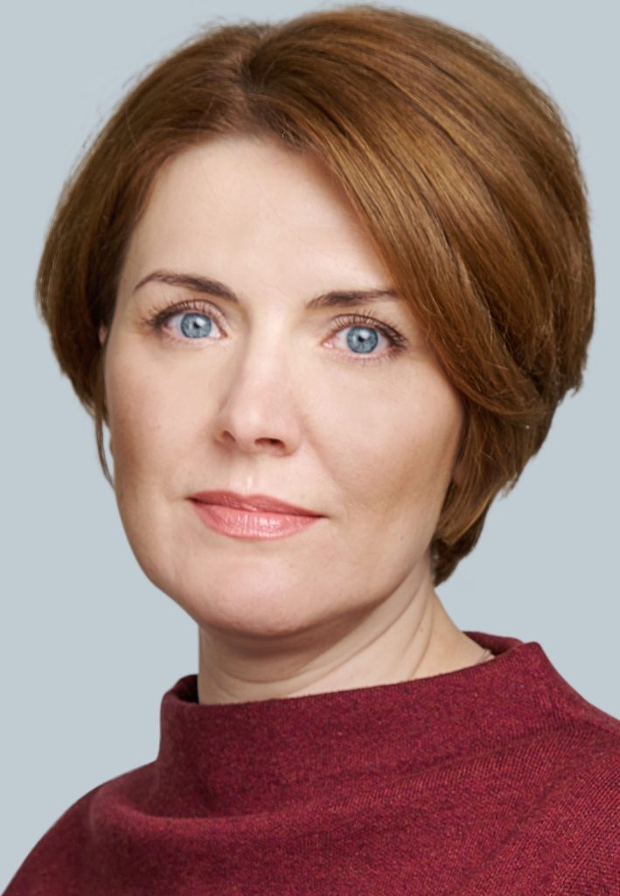

Савицкая Валентина Михайловна
Избирательный округ №1

Родилась в городе Москве.
В 1999 году окончила Московский государственный университет геодезии и картографии.
С 2007 года работала в системе социальной защиты города Москвы.
В 2023 году назначена на должность руководителя структурного подразделения в Государственное бюджетное учреждение города Москвы «Центр спорта и досуга «Атлант».
​Выдвинута Московским городским региональным отделением Всероссийской политической партии «ЕДИНАЯ РОССИЯ»

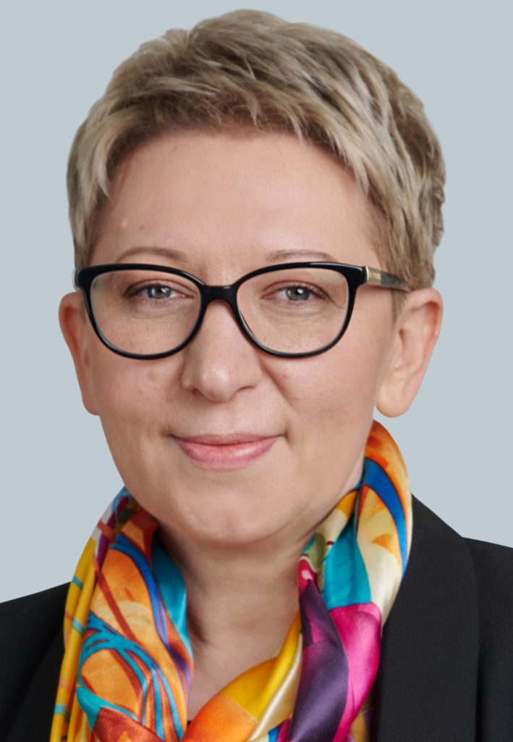

Смирнова Ирина Николаевна
Избирательный округ №1

Родилась в городе Москве.
В 2007 году окончила Государственное образовательное учреждение высшего профессионального образования города Москвы «Московский городской педагогический университет»
Работает заместителем директора по содержанию образования и конвергенции образовательных программ в Государственном бюджетном образовательном учреждении города Москвы «Школа № 625». Общий стаж работы более 30 лет.
​Почетный работник общего образования Российской Федерации, имеет звание «Ветеран труда».
​Выдвинута Региональной общественной организацией “МОЙ РАЙОН”.

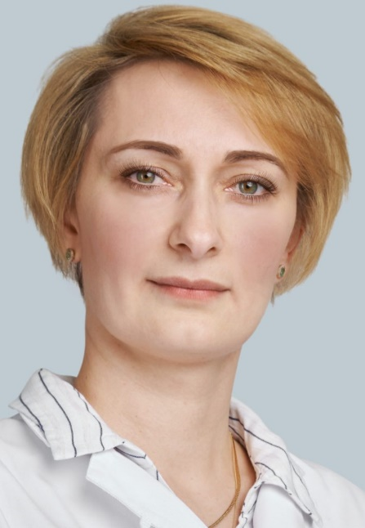

Фисун Елена Николаевна
Избирательный округ №3

В 2007 году окончила Государственное образовательное учреждение высшего профессионального образования Московская медицинская академия имени И.М. Сеченова Федерального агентства по здравоохранению и социальному развитию. Врач акушер-гинеколог, имеет высшую квалификационную категорию. Стаж работы в системе здравоохранения более 18 лет.
В 2023 году назначена на должность завидующего сектором по развитию с медицинскими организациями по профилю акушерство и гинекология в Государственное бюджетное учреждение города Москвы «Центр мониторинга и развития медицинской помощи города Москвы».
Выдвинута Региональной общественной организацией “МОЙ РАЙОН”.

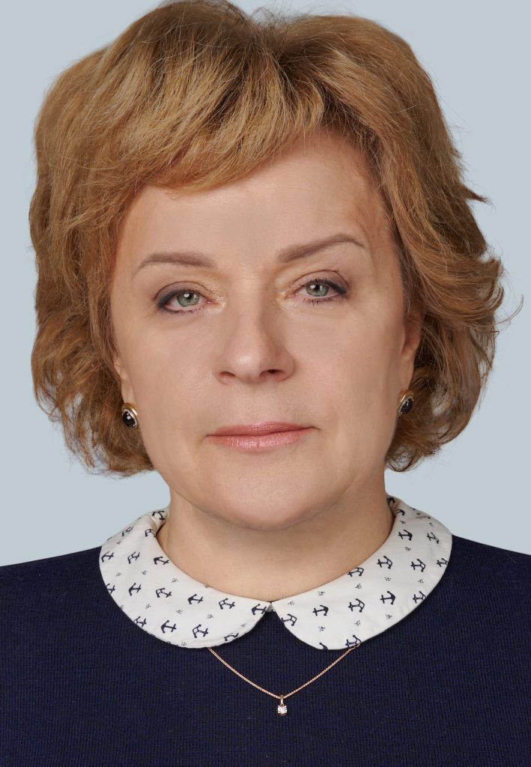

Шейнина Ольга Семеновна
Избирательный округ №2

В 1984 году окончила Московский ордена Ленина и ордена Трудового Красного Знамени государственный педагогический институт им. В.И. Ленина.
Руководит Государственным бюджетным образовательным учреждением города Москвы «Академическая школа № 1534» в должности директора. Стаж работы в системе образования более 30 лет.
Почётный работник общего образования РФ, лауреат Гранта Москвы в сфере образования, награждена Почётной грамотой Министерства образования и науки Российской Федерации.
Выдвинута Региональной общественной организацией “МОЙ РАЙОН”.

